ÂM NHẠC 6 – TUẦN 3

- BÀI ĐỌC NHẠC SỐ

- LUYỆN TẬP TIẾT TẤU

1/BÀI ĐỌC NHẠC SỐ 1

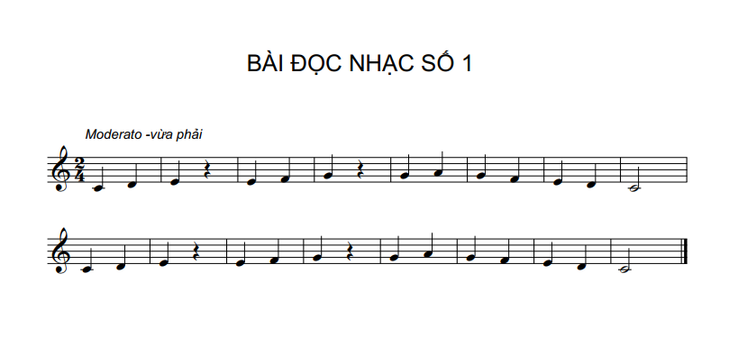

2/ LUYỆN TẬP TIẾT TẤU

